Index de Computadores de Jaboatão dos Guararapes

Nota

Sistema pensado para uso exclusivo da equipe de suporte de T.I da Secretaria de Saúde de Jaboatão dos Guararapes.

Autor: Pedro A. R. de MELO

Contato: pedromelo.arct@gmail.com

Outubro de 2023

Resumo ICJ

Esse documento destaca instruções de como o projeto deve ser realizado e quais os principais pontos para se levar em consideração.

Diagrama conceitual em modelo ER que consiste de um sistema de catálogo de computadores e dispositivos que pertencem a Secretaria de Saúde de Jaboatão dos Guararapes. O objetivo do projeto consiste em que todos os computadores pertencentes a prefeitura sejam catalogados e monitorados para melhor funcionamento de logística e manutenção dos mesmos.

O sistema deverá conter ferramentas de cadastro e consulta de unidades e dispositivos, localização, descrição e estado dos mesmos. O banco de dados deverá conter também a situação atual da bancada de suporte e seu estoque. As consultas poderão ser realizadas tanto pelo ID, NÚMERO DE TOMBAMENTO ou filtrada pelas Unidades de Saúde.

Nota:

Os modelos foram separados, assim como os bancos para melhor

simplificação do sistema, tanto estoque quanto computadores.

Pontos de destaque.

Usuário.

- Poderá consultar dispositivos em qualquer unidade.

- Poderá cadastrar unidades e dispositivos/equipamentos no sistema.

- Deve ter acesso a todas as funcionalidades, inclusive poder sobre o banco de dados e o estoque.

- Deve ter poder para editar e visualizar toda a informação disponível.

Dispositivo.

- Todos os dispositivos devem ter descrição e histórico.

- Todos os dispositivos devem mostrar seu status atual.

- Todos os dispositivos devem ter seu ID e N° de Tombamento cadastrados.

- Todos os dispositivos devem mostrar sua localização.

Base de dados.

- Deve conter todo o estoque, unidades e informações de dispositivos.

Estoque.

- Deve conter todos os equipamentos presentes no almoxarifado,

Servidor.

- Windows server.

- IP: 10.87.20.6

Modelo (DER) ICJ

Segue o Diagrama ER para a criação do BD dos Computadores abaixo.

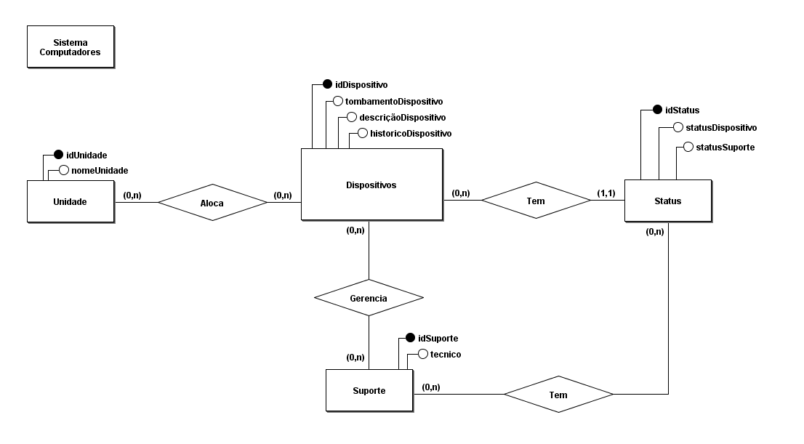

Modelo (DER) ICJ

Segue o Diagrama ER para a criação do BD do Estoque abaixo.

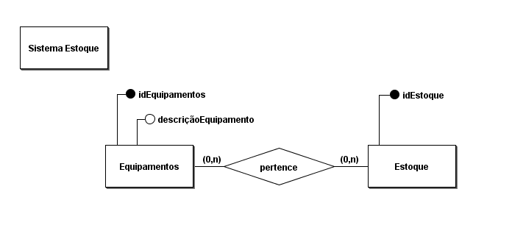

Modelo (DER) ICJ

Segue o Diagrama ER para a criação do BD abaixo.

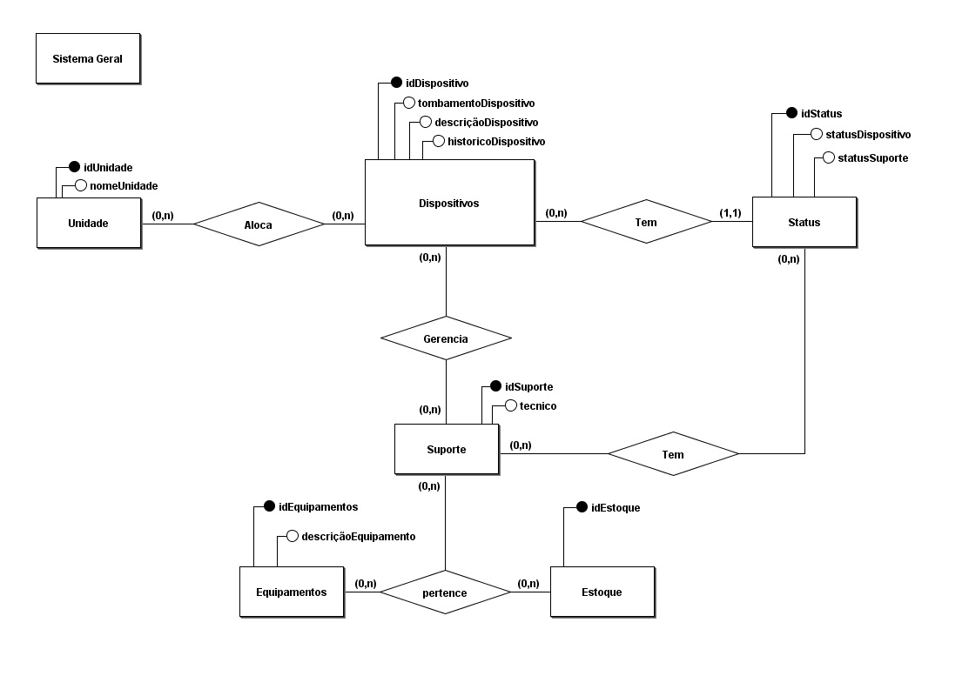

Composição do diagrama no modelo EER.

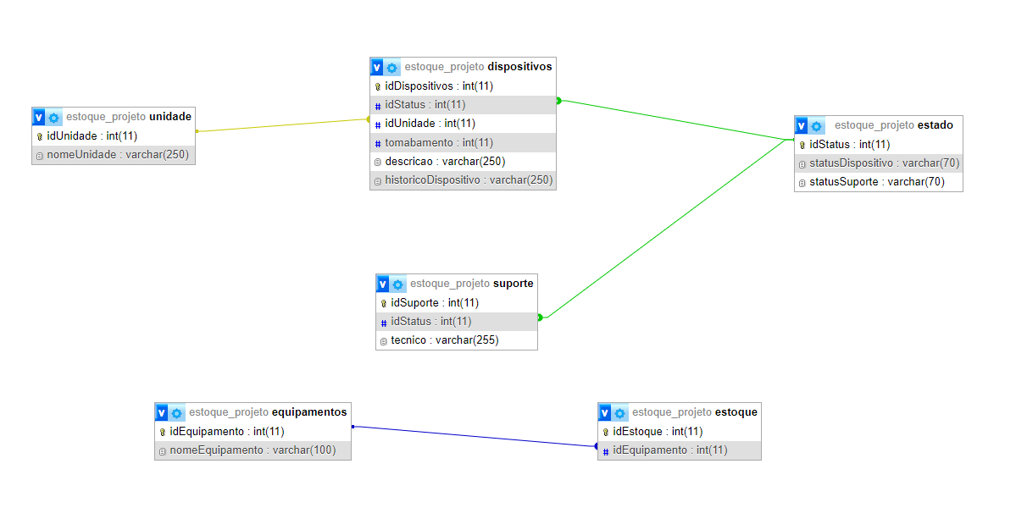

SQL Script inicial.

CREATE DATABASE estoque_projeto;

CREATE TABLE unidade (

idUnidade INT NOT NULL PRIMARY KEY,

nomeUndiade VARCHAR(250) NOT NULL

);

CREATE TABLE estado (

idStatus INT AUTO_INCREMENT NOT NULL PRIMARY KEY,

statusDispositivo VARCHAR(70) NOT NULL,

statusSuporte VARCHAR(70) NOT NULL

);

CREATE TABLE dispositivos (

idDispositivos INT AUTO_INCREMENT NOT NULL PRIMARY KEY,

idStatus INT NOT NULL,

tomabamento INT NOT NULL,

idUnidade INT NOT NULL,

descricao VARCHAR(250) NOT NULL,

historicoDispositivo VARCHAR(250) NOT NULL,

CONSTRAINT Fk_Status FOREIGN KEY (idStatus) REFERENCES estado(idStatus),

CONSTRAINT Fk_Unidade FOREIGN KEY (idUnidade) REFERENCES unidade(idUnidade)

);

CREATE TABLE suporte (

idSuporte INT AUTO_INCREMENT NOT NULL PRIMARY KEY,

idStatus INT NOT NULL,

tecnico VARCHAR(255),

CONSTRAINT Fk_StatusSuporte FOREIGN KEY (idStatus) REFERENCES estado(idStatus)

);

CREATE TABLE equipamentos(

idEquipamento INT NOT NULL PRIMARY KEY,

nomeEquipamento VARCHAR(100) NOT NULL

);

CREATE TABLE estoque (

idEstoque INT NOT NULL AUTO_INCREMENT PRIMARY KEY,

idEquipamento INT NOT NULL,

CONSTRAINT FK_Equipamento FOREIGN KEY (idEquipamento) REFERENCES equipamentos(idEquipamento)

);